TRƯỜNG THCS LÝ THƯỜNG KIỆT  THƯ VIỆN | CỘNG HÒA XÃ HỘI CHỦ NGHĨA VIỆT NAM  Độc lập- Tự do- Hạnh phúc  Long Biên, ngày 20 tháng 10 năm 2023
Sáng thứ 2, ngày 02/10/2023, trường THCS Lý Thường Kiệt đã tổ chức Lễ Phát động Tuần lễ hưởng ứng học tập suốt đời năm 2023 với chủ đề “Xây dựng năng lực tự học trong kỷ nguyên số”.
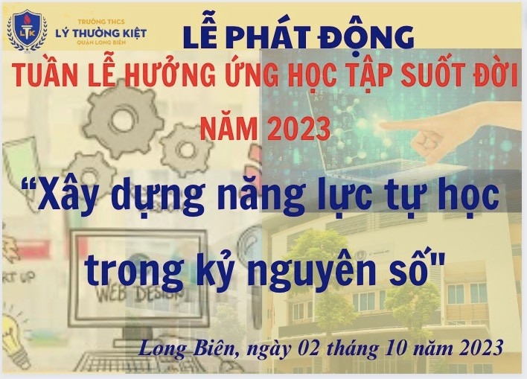
Phát biểu tại Lễ Phát động, thầy giáo Nguyễn Phú Cường – Hiệu trưởng nhà trường đã khẳng định: “Học tập không chỉ diễn ra trong lớp học mà nó tồn tại xung quanh chúng ta mỗi ngày. Chúng ta có thể học hỏi từ những trải nghiệm cá nhân, từ các cuộc gặp gỡ và thảo luận với người khác, từ những cuốn sách, báo, hay bất kỳ nguồn tư liệu nào. Không chỉ riêng các em học sinh mà mỗi giáo viên hãy luôn học hỏi và đổi mới phương pháp giảng dạy, để có thể truyền cảm hứng học tập và giáo dục cho thế hệ tương lai. Hãy tận dụng công nghệ và tài nguyên học tập hiện có để tạo ra môi trường học tập phong phú và đa dạng... góp phần xây dựng năng lực tự học trong kỷ nguyên số.”
Thầy giáo Nguyễn Phú Cường cũng nhấn mạnh quan điểm lúc sinh thời của Bác Hồ: “Sự học là vô cùng”, “Thế giới tiến bộ không ngừng, ai không học là lùi”, “Học hỏi là một việc phải tiếp tục suốt đời. Không ai có thể tự cho mình đã biết đủ rồi, biết hết rồi” hay“Trong cách học phải lấy tự học làm cốt”,“Học ở trường, học ở sách vở, học lẫn nhau và học nhân dân”, ... Chủ tịch Hồ Chí Minh chính là tấm gương sáng ngời về tự học. Người đã tự vừa học vừa làm, vừa lao động kiếm sống, tự học để biết và sử dụng thông thạo nhiều ngoại ngữ trên thế giới.
Thực vậy, trong quá trình đổi mới đất nước, Đảng ta đã coi “Giáo dục đào tạo cùng với khoa học, công nghệ là quốc sách hàng đầu”. Chủ trương này đã tạo môi trường học tập rộng rãi, đầu tư cho giáo dục ngày càng được tăng cường. Tinh thần “Học thì ấm vào thân, học để xoá nghèo, học để làm giàu, học bằng mọi hình thức, học ở mọi nơi, học để phát triển bền vững” đã thực sự lan rộng, tạo nên xã hội học tập ở Việt Nam. Xây dựng xã hội học tập là chủ trương lớn, đúng đắn của Ðảng và Nhà nước ta. Xã hội học tập là cơ sở để tạo nguồn nhân lực có kỹ thuật, tri thức cao phục vụ cho công cuộc Công nghiệp hoá- Hiện đại hoá đất nước, đáp ứng yêu cầu đổi mới căn bản toàn diện của giáo dục Việt Nam theo Nghị Quyết 29 của Đảng.
Tuần lễ Hưởng ứng học tập suốt đời là dịp để tiếp tục tôn vinh, gìn giữ và phát huy truyền thống hiếu học quý báu của dân tộc Việt Nam. Sự nghiệp giáo dục đã và đang phát triển mạnh mẽ, ý thức học tập suốt đời đã dần thấm sâu vào từng dòng họ, từng gia đình và mọi tầng lớp nhân dân. Vì vậy, chủ trương của Đảng và Nhà nước ta là "Xây dựng xã hội học tập, bảo đảm cho mọi công dân có cơ hội bình đẳng trong học tập và đào tạo";
Học tập để chung tay xây dựng xã hội, học tập để chứng minh sức mạnh trí tuệ của con người Việt Nam và của đất nước Việt Nam, học tập để dựng xây quê hương ngày càng thịnh vượng, phát triển bền vững sánh vai với các cường quốc năm châu như Bác Hồ hằng mong ước.
Phần tiếp theo của chương trình, thư viện nhà trường đã tổ chức giới thiệu sách tháng 10 với chủ đề “ Xây dựng năng lực tự học trong kỉ nguyên số”. Với một cuốn sách rất hay và ý nghĩa. Đó là cuốn sách “ Bác Hồ tấm gương sáng mãi –Giản Dị” do Đỗ Bảo Ngân biên soạn
Sau đây là một số hình ảnh giới thiệu sách tiêu biểu:
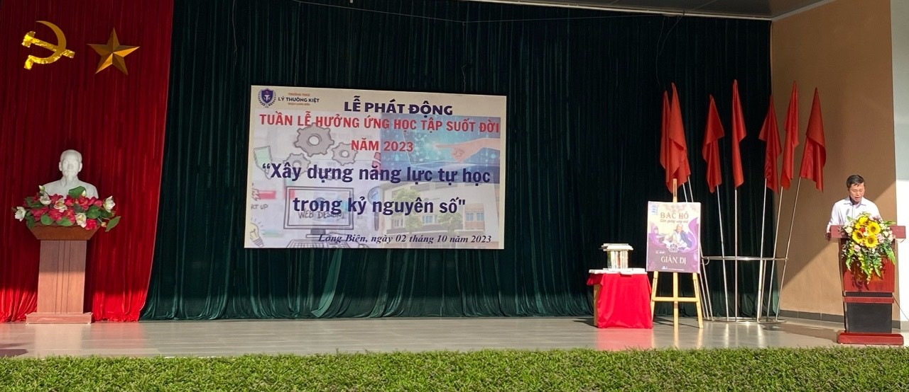
Thầy giáo Nguyễn Phú Cường- Bí thư Chi bộ- Hiệu trưởng nhà trường phát biểu tại buổi Lễ Phát động Tuần lễ hưởng ứng học tập suốt đời năm 2023 với chủ đề “Xây dựng năng lực tự học trong kỷ nguyên số”.
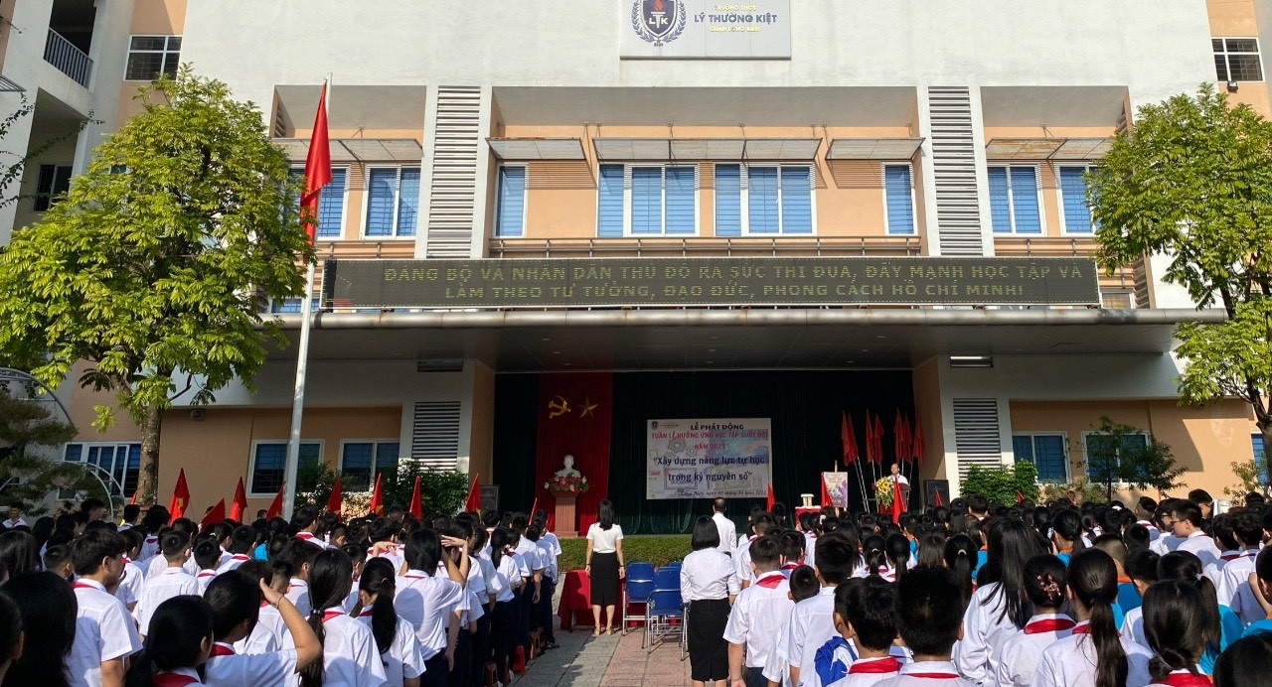
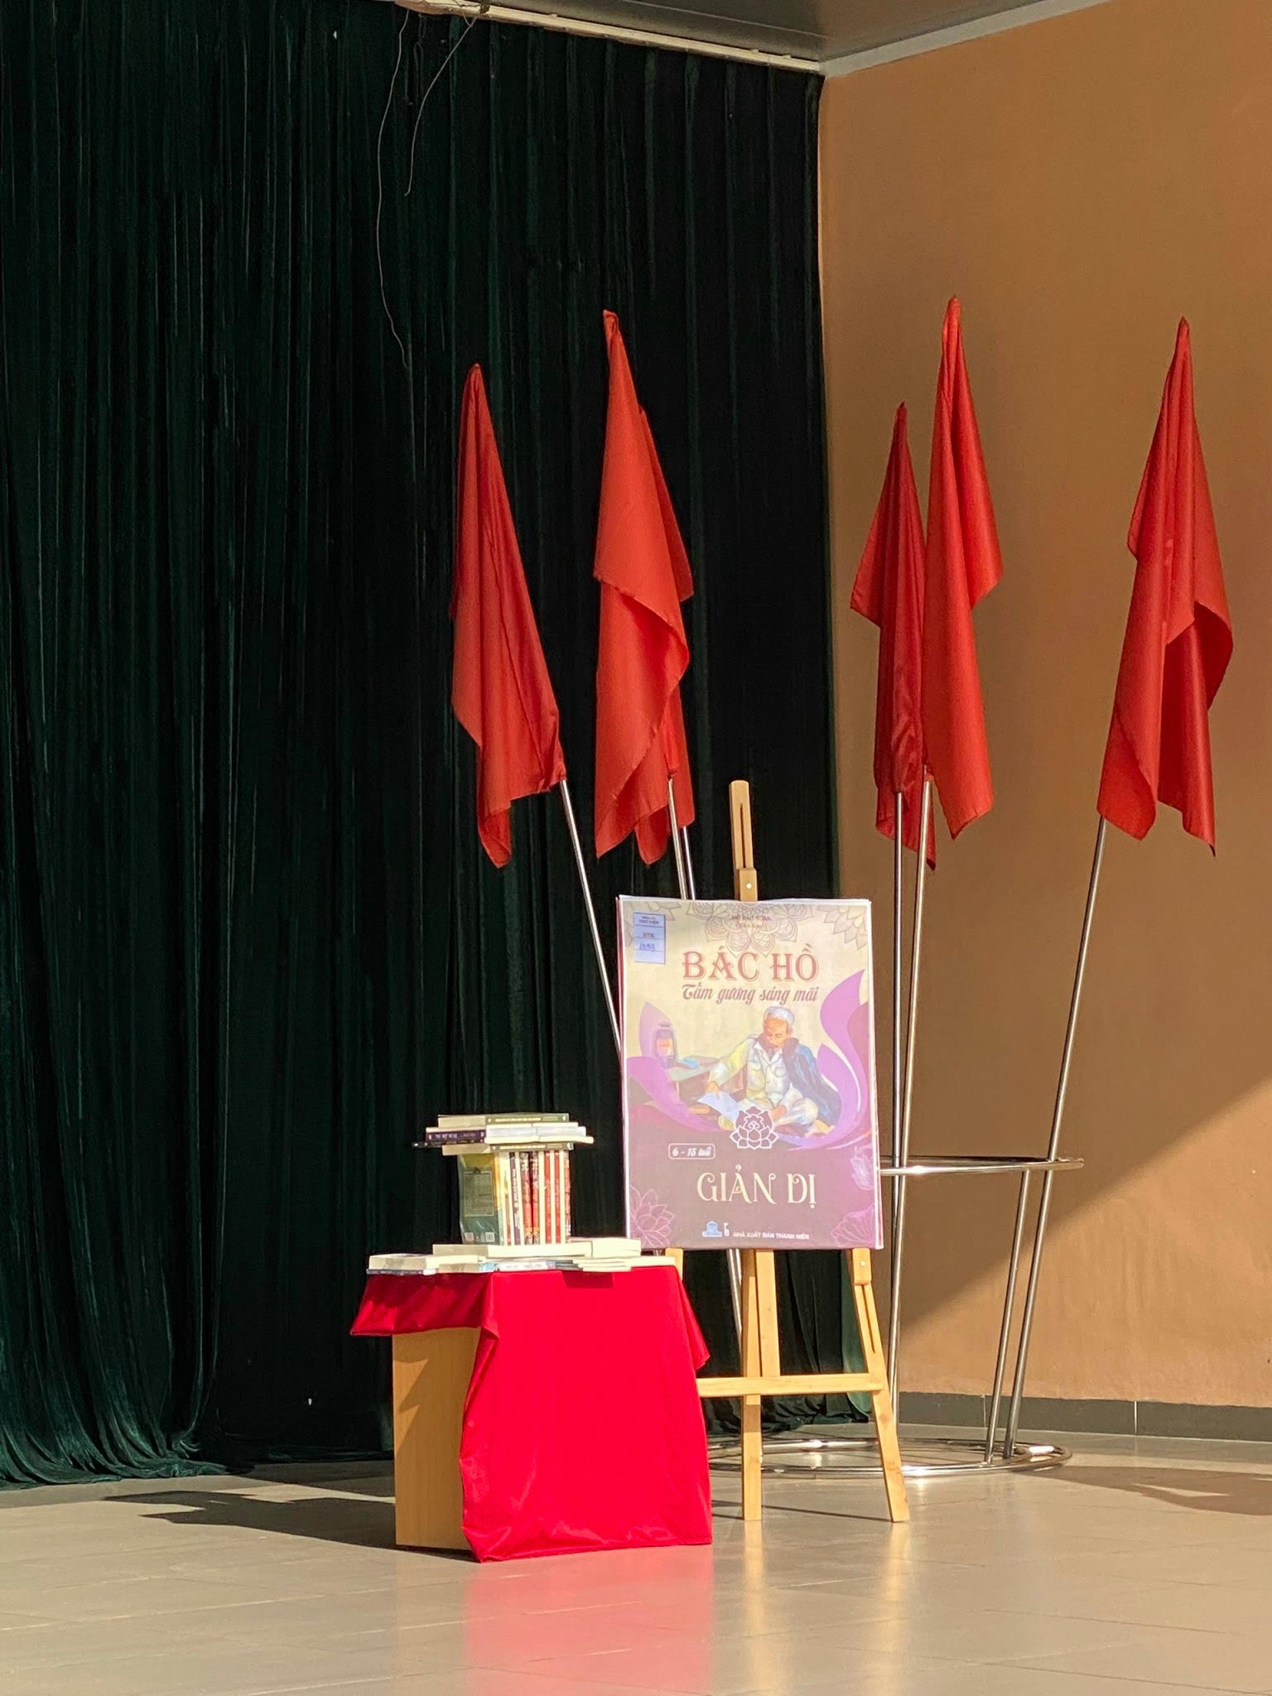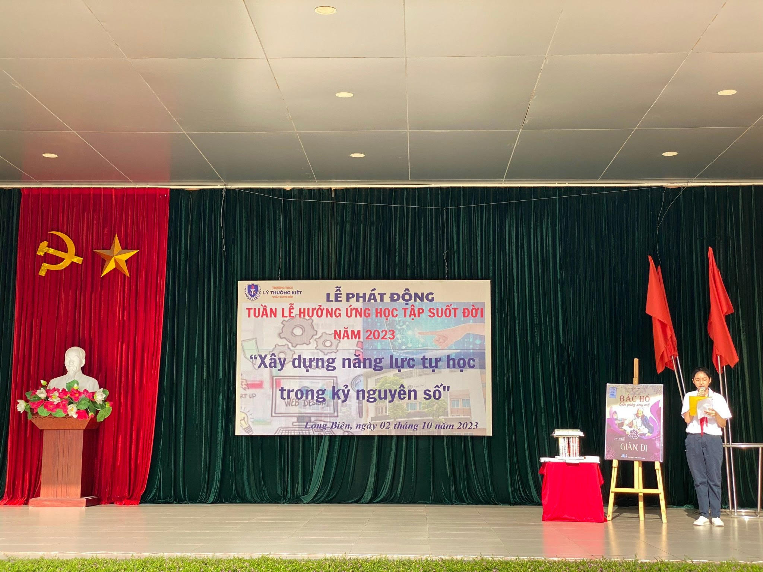
Học sinh trường THCS Lý Thường Kiệt lắng nghe buổi giới thiệu sách hưởng ứng Tuần lễ hưởng ứng học tập suốt đời.
Xin kính chúc các thầy cô giáo mạnh khỏe, hạnh phúc; chúc các em học sinh chăm ngoan học giỏi và thu được nhiều kết quả trong Tuần lễ hưởng ứng học tập suốt đời năm 2023 của trường THCS Lý Thường Kiệt.

